Contents
Slurveliste 1
Del 1: Relasjonsmodellen 1
--- Grunnleggende begreper --- 1
---- Nøkler ---- 2
Del 2: Modellering 2
Modellering sjekkliste 2
Grunnleggende representasjon 3
Realisering 6
Eksempelrealisering fra H24: 8
Del 3 Funksjonelle avhengigheter og normalformer 10
Anomalier 10
Funksjonelle avhengigheter (Functional Dependencies) 11
Finne nøkler med FDer 11
Tillukning 13
Normalformer 14
Tapsfri dekomposisjon 15
Del 4: SQL 17
GENERELL REKKEFØLGE PÅ KLAUSULENE 17
GRUNNLEGGENDE 17
JOINS ------- 19
YTRE JOINS: LEFT, RIGHT, FULL 21
SORTERING og AGGREGERING ----------- 22
-- Sortering: ORDER BY, DESC, LIMIT 22
-- OFFSET 22
-- Gruppering: GROUP BY 22
--Gruppering: HAVING 23
--GROUP BY + ORDER BY 23
NØSTEDE SPØRRINGER -------------- 24
0 – delspørringer i SELECT 24
1 -- delspørringer i FROM 25
2 -- delspørringer i WHERE 25
3 -- delspørringer i IN 25
4 – delspørringer i WITH 26
MENGDEOPERATORER ----------- 26
EXISTS/NOT EXISTS 28
DATAMANIPULERING ----------- 30
DATATYPER 31
Numeriske datatyper 31
Strengtyper 32
Tidstyper 33
VIEWS 34
--CREATE VIEW 34
Tidligere eksamensoppgaver 34
"Finn alle X som har minst en Y" 35
"Finn alle Y som ikke har noen X" 36

Slurveliste / Vanlige hel
- Har du skrevet ON på alle JOINS?
- Har du skrevet AS på alle WITHs?
- Har du sjekket om du har joinet RIKTIGE TABELLER?
- Sjekk om du har lest og forstått oppgaven riktig.

Husk å fokusere på de lette oppgavene først

Del 1: Relasjonsmodellen

--- Grunnleggende begreper ---
Relasjon: Består av to ting: En signatur og en mengde tupler.
Mengde: En uordnet samling av unike elementer. {1, 2, 3} = {3, 2, 1}
Tuppel: Liste med verdier – ordnet. (1, 2, 3) ≠ (3, 2, 1). Kalles av og til instans.

---- Relasjonsmodellen ---
Relasjon: Tittelen på hele tabellen.
I.e. Her Student og Universitet

Attributt: Attributt er en kolonne. Kan også kalles 'domene'.
- F.eks for student er attributtene Navn, Fødselsdato,
Verdier: En kolonne består av mange verdier (duh)
Tuppel: Et tuppel er en rad,
- F.eks Ola, 1997-01-01, 1234, Sognsveien 1, Informatikk

Relasjonssignatur: et navn og en mengde attributter (kolonner).
- Skrives ofte med typer:
Costumers(CostumerID (int), Name (text), Birthdate (date), NrProducts(int))
- eller uten typer:
Costumers(CostumerId, Name, Birthdate, NrProducts)
- evt. med en mer matematisk notasjon
{CostumerID : int, Name: text, Birthdate: date, NrProducts: int}

---- Nøkler ----
Supernøkler: En mengde attributter som alltid gir unike verdier
Kandidatnøkkel: En minimal supernøkkel (ikke mulig å fjerne en attributt uten å miste supernøkkelen).
Markeres gjerne med understrek: Kurs(Fagkode, Tittel, AntSP)
Primærnøkkel: Utvalgt kandidatnøkkel som vi ønsker å bruke for å slå opp.
Hvis det er mer enn en kandidatnøkkel, markerer vi gjerne med dobbel understrek
Fremmednøkkel: Attributt i en tabell som refererer til en kandidatl i en annen. En fremmednøkkel sier at "verdier i kolonnene må finnes i de(n) refererte kolonnen(e).
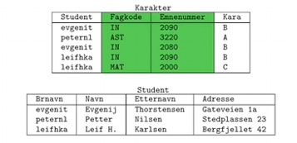
Fremmednøkkel: Karakter(Student), refererer til Student(Brnavn)

Del 2: Modellering

Modellering sjekkliste
[ ] Har alle entitetene alle attributtene sine?
[ ] Har alle entiteter en nøkkel?
[ ] Er alle nedre skranker riktige? Let etter ord som
"Ett eller flere", "Trenger ikke", "kan", "Minst"
[ ] Er alle øvre skranker riktige?
[ ] Har du husket dobbel sirkel på flerverdis-attributter?
[ ] Sjekk utledbare attributter: Er det noen relasjoner med attributter som avhenger av en annen entitets informasjon? Da skal den entiteten ha dobbel firkant, og relasjonen ha dobbel diamant.

Grunnleggende representasjon
Entiteter: Rektangel.
- En entitet er en konkret ting (person, sted, fag). En enhet er knyttet til en rekke attributter.
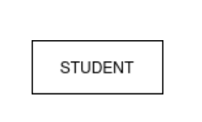
Attributter: Oval
- Kobles til entiteter med en strek
- Nøkkelattributter noteres med en understrek. (Nøkler krever en verdi)
- Dobbel Oval: Flerverdisattributter markeres med dobbel oval. Husk at en nøkkel ikke kan være en flerverdi-attributt.
- Stiplet Oval: Utledbare attributter markeres med stiplet linje. Det betyr at verdien kan utledes fra andre verdier, i.e. fødselsdato → alder
- Sammensatt attributt danner et tre. En attributt kan bestå av flere attributter.
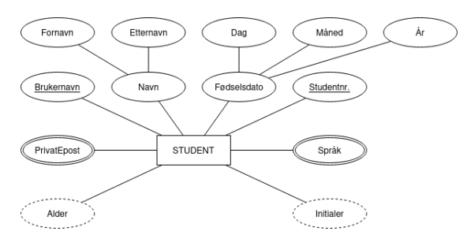

Relasjon: Diamant
- Obs! Krever et unikt navn: to relasjoner kan ikke hete det samme.
- Strekene mellom kalles deltakelser.
- Man kan ha binære eller ternære relasjoner. (Mer enn 3 blir kaos tho, ikke gjør det)
- Øvre skranker representeres ved tall/bokstav. Tallet/bokstaven lengst vekk fra en entitet sier hvor mange den kan være relatert til.
- 1, eller
- "Mange" → N, M
- Nedre skranker representeres med enkel og dobbel linje. Streken nærmest en entitet sier antall den entiteten minst må være relatert til. (??)
  - Minst null representeres med enkel linje, kalles partsiell deltakelse
  - Minst én representeres med dobbel linje, kalles total deltakelse
  - Nøyaktig 1 representeres med dobbel linje og øvre skranke 1.

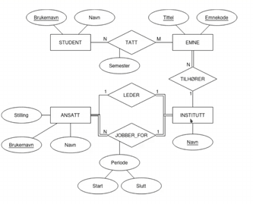
- Merk også at relasjoner kan ha attributter. Men de kan ikke ha nøkler, siden de beskriver et forhold.

Svake entiteter representeres med dobbelt rektangel, og beskriver en entitet som har en attributt som utledes fra en annen entitets nøkkel.
- Vi trenger også dobbel diamant på relasjonen som angir denne konteksten, slik at vi vet hva som avhenger av hva.
- En svak entitet kan være avhengige av flere enn en annen entitet.
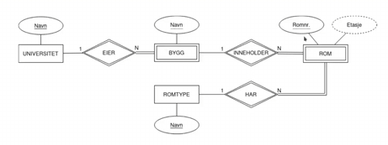
I dette eksempelet trenger man altså å vite bygget og romtypen, og også universitetet for å kunne identifisere et konkret rom. Rom krever bygg sitt navn, og bygg er også svakt og krever universitetet. Altså arver vi avhengighetene.

Ternære relasjoner: En ternær relasjoner relaterer tre entiteter: For eksempel PERSON, STILLING, FIRMA med relasjonen ANSATT.'

(En N-ær relasjon relaterer N antall entiteter, men det er uvanlig å bruke i praksis.)
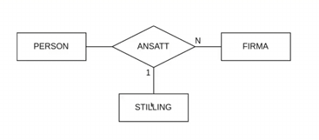
- Gitt en person og ett firma, kan man ha 1 stilling.
- Gitt en person og en stilling, kan man være ansatt i mange firmaer.
- Gitt en firma og en stilling, kan man ha mange ansatte

Merk at du kan ikke representere dette ved å kun bruke binære relasjoner. Det vil være nyanseforskjeller. Men godt databasedesign krever gode valg om hva slags informasjon som er nyttig.

Typisk eksamenseksempel:
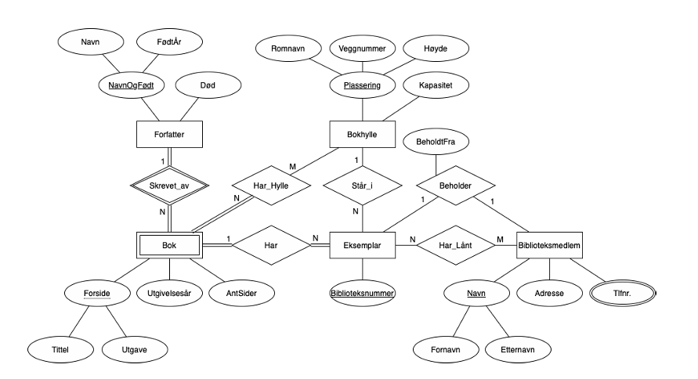

Realisering
TODO: Gjør én realisering og skriv opp resultatet.
Realisering er en prosess som oversetter en ER-modell til et databaseskjema som inneholder samme informasjon.
- Entiteter:
  - Ignorer utledbare attributter og flerverdisattributter.
  - Ved sammensatte attributter, ta kun med "løvnodene".
  - Alle nøkler markeres som kandidatnøkler.
  - Velg en primærnøkkel
- Svake entiteter
  - Ta med alle vanlige attributter.
  - Ved sammensatte attributter, ta kun med "løvnodene"
  - Identifiserende attributt: Primærnøkkelen til den identifiserende entitetens relasjon må være en attributt.
  - Primærnøkkelen blir primærnøkkelen til den svake entiteten + identifiserende entiteten
- 1-1 relasjoner
- Tre alternativer:
- A) Kombinasjonstabell: Lag en ny relasjon med alle attributter fra begge entitetene + eventuelle relasjonsattributter. Fjern deretter de opprinnelige – Dette krever total deltakelse, dvs dobbel strek.
  - Velg én PN fra en av PN/KN-ene.
- B) Fremmednøkkel-tabell: Velg én av sidene og ta med relasjonsattributter + PN fra motsatt side som attributt.
  - Primærnøkkelen blir en fremmednøkkel for den andre.
  - …
- 3) Knutepunkt/egen relasjonstabell: Lag en ny relasjon med begge primærnøklene fra hver side + evt. eventuelle relasjonsattributt.
  - PN blir en av de opprinnelige PN-ene.
  - Marker fremmednøkler på den nye relasjonen, i.e.
navn → GammelRelasjon(navn)
- 1-N-relasjoner
- To alternativer:
- A) Legge til FN i N-siden (hvis den ene har total deltakelse)
Marker fremmednøkkel med referanse til 1-siden
- B) Ny relasjon med knutepunkt mellom de to.
PN blir N-sidens attributter.
FN blir PN-ene til de to relasjonene

- M-N relasjoner
- Man må lage en ny relasjon:
- Ta med PN fra begge entitetene + eventuelle relasjonsattributter.
- PN blir lik alle attributter (utenom relasjonsattributter)
- FN blir PN-ene til de to relasjonene.
- Flerverdi attributter
- Blir en egen relasjon
- FN blir entiteten deres sin PN.
- Ternære og N-ære relasjoner
• Alltid lag en ny tabell. Alle primærnøkler må med + relasjonsattributter.
- FN blir PN til de andre tabellene
- PN blir en kombinasjon av alle PN-ene

Prioritetsliste
- Prioriter å lage færrest mulige nye tables, med mindre det fører til mange NULLs.
Husk:
- Sammensatte attributter skrives alltid som alle løvnodene
- Husk å skrive ned alle kandidatnøkler

Eksempelrealisering fra H24:
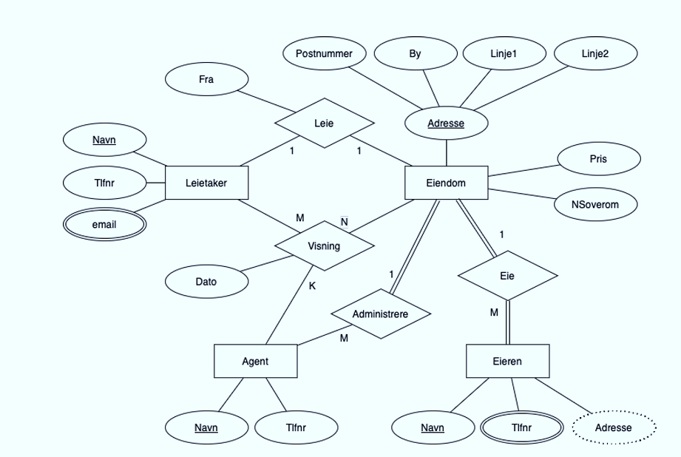
Bruker her KN, PN og FN som forkortelse for henholdsvis kandidatnøkler,
primærnøkkel, og fremmednøkkel.

Starter med å realisere av (normale) entiteter:
Leietaker(Navn, Tlfnr)
KN, PN: {Navn}

Agent(Navn, Tlfnr)
KN, PN: {Navn}

Eiendom(Postnummer, By, Linje1, Linje2, Pris, NSoverom)
KN, PN: {Postnummer, By, Linje1, Linje2}

Eieren(Navn)
KN, PN: {Navn}

Realiserer 1:1-relasjonen som egen relasjon (fordi den har et attributt):
Leie(Ltaker, Postnummer, By, Linje1, Linje2, Fra)
KN: {Ltaker}, {Postnummer, By, Linje1, Linje2}
PN: {Ltaker}
FN: (Ltaker)-> Leietaker(Navn), (Postnummer, By, Linje1, Linje2)-> Eiendom(Postnummer, By, Linje1, Linje2)

^Velger her {Ltaker} som PN ettersom det er kortere.

Realiserer Eie 1:M-relasjon fra M-siden:
Eieren(Navn, Postnummer, By, Linje1, Linje2)
KN: {Navn}, {Postnummer, By, Linje1, Linje2}
PN: {Navn}
FN: (Postnummer, By, Linje1, Linje2)-> Eiendom(Postnummer, By, Linje1, Linje2)

Realiserer så Administrere 1:M-relasjon som egen, fordi vi ønsker å minimere
antall NULL-verdier:
Administrere(Agnt, Postnummer, By, Linje1, Linje2)
KN, PN: {Agnt}
FN: (Agnt)-> Agent(Navn), (Postnummer, By, Linje1, Linje2)-> Eiendom(Postnummer, By, Linje1, Linje2)

Realiserer så den ternære relasjonen:
Visning(Ltaker, Agnt, Postnummer, By, Linje1, Linje2, Dato)
KN, PN: {Ltaker, Agnt, Postnummer, By, Linje1, Linje2)
FN: (Ltaker)-> Leietaker(Navn), (Agnt)-> Agent(Navn), (Postnummer, By, Linje1, Linje2)-> Eiendom(Postnummer, By, Linje1, Linje2)

Til slutt realiserer vi flerverdi-attributten:
Tlf(Eir, Tlfnr)
KN, PN: {Eir, Tlfnr}
FN: (Eir)-> Eieren(Navn)

Email(Ltaker, email)
KN, PN: {Ltaker, email}
FN: (Ltaker)-> Leietaker(Navn)

Hele skjemaet blir da:
Leietaker(Navn, Tlfnr)
KN, PN: {Navn}

Agent(Navn, Tlfnr)
KN, PN: {Navn}

Eiendom(Postnummer, By, Linje1, Linje2, Pris, NSoverom)
KN, PN: {Postnummer, By, Linje1, Linje2}

Eieren(Navn, Postnummer, By, Linje1, Linje2)
KN: {Navn}, {Postnummer, By, Linje1, Linje2}- PN: {Navn}
FN: (Postnummer, By, Linje1, Linje2)-> Eiendom(Postnummer, By, Linje1, Linje2)

Leie(Ltaker, Postnummer, By, Linje1, Linje2, Fra)
KN: {Ltaker}, {Postnummer, By, Linje1, Linje2}
PN: {Ltaker}
FN: (Ltaker)-> Leietaker(Navn), (Postnummer, By, Linje1, Linje2)-> Eiendom(Postnummer, By, Linje1, Linje2)

Administrere(Agnt, Postnummer, By, Linje1, Linje2)
KN, PN: {Postnummer, By, Linje1, Linje2}
FN: (Agnt)-> Agent(Navn), (Postnummer, By, Linje1, Linje2)-> Eiendom(Postnummer, By, Linje1, Linje2)

Visning(Ltaker, Agnt, Postnummer, By, Linje1, Linje2, Dato)
KN, PN: {Ltaker, Agnt, Postnummer, By, Linje1, Linje2)
FN: (Ltaker)-> Leietaker(Navn), (Agnt)-> Agent(Navn), (Postnummer, By, Linje1, Linje2)-> Eiendom(Postnummer, By, Linje1, Linje2)

Tlf(Eir, Tlfnr)
KN, PN: {Eir, Tlfnr}
FN: (Eir)-> Eieren(Navn),

Eml(Ltaker, email)
KN, PN: {Ltaker, email}
FN: (Ltaker)-> Leietaker(Navn)

Del 3 Funksjonelle avhengigheter og normalformer

Anomalier
Anomalier er en samlebetegnelse for egenskaper ved et databasedesign som gjør det dårlig designet. For eksempel
- Duplisering av data (Gjør det vanskeligere å manipulere databasen)
- Insettelsesanomalier: I.e. man kan ikke legge til data uten urelatert info
- Slettingsanomalier: I.e. slette uønskede ting ved sletting av noe annet.

Ved å designe med hensyn på FDer og Normalformer kan vi få litt bedre design.

Funksjonelle avhengigheter (Functional Dependencies)
En attributt A er funksjonelt avhengig av en mengde attributter X hvis det bare finnes en verdi av A for hver mengde verdier av attributtene i X.

Det skrives X → A
og kan leses som "X bestemmer Y" eller "Y er funksjonelt avhengig av X"

Eksempel: Det finnes én Karakter for hver {Brnavn, Kurskode}
I følgende har men den funksjonelle avhengigheten {Brnavn, Kurskode} → Karakter
eller Brnavn, Kurskode → Karakter
Egenskaper ved FDer
- Kombinere: Funksjonelle avhengigheter med samme høyreside kan kombineres:
X → A og X → B blir til X → A, B
- Transitive: FDer er transitive: Hvis X → Y og Y → Z, så har vi at X → Z.
- Delmengdelik: Hvis X ⊆ Y (X er en delmengelik Y), kalles den triviell – vi trenger ikke å markere disse som FDer fordi det ikke ville gitt noe ny informasjon.

Finne nøkler med FDer
- En kandidatnøkkel er en minimal supernøkkel.
- Man kan si at en nøkkel "bestemmer" de andre verdiene i tuplet, siden de kan brukes til å finne dem.
FDer forteller oss altså hvilke supernøkler og kandidatnøkler vi har (Se under)
Vi kan bruke FDene for å finne alle attributter som er avhengige av X, og hvilke som er avhengige av disse igjen – for å finne supernøkkelen vår.
- Dersom R er en relasjon med attributter X, så vil
  - Y ⊆ X være en supernøkkel for R hvis Y → X (som er ekvivalent med Y → X \ Y.
  - Y ⊆ X være en kandidatnøkkel for R hvis Y er en minimal supernøkkel
- For å sjekke om X er en supernøkkel, sjekk om alt er avhengig av X.

Finne kandidatnøkler:
- Finn obligatoriske attributter: Hvis en attributt A ikke finnes i noen høyreside, vet vi at den må være en del av alle kandidatnøkler.
- Finn mulige attributter: Hvis en attributt A finnes i en høyreside kan den muligens være en del av kandidatnøkkelen, gitt vilkår 3
- Finn en minimal kombinasjon slik at tillukningen inkluderer alt: En obligatorisk attributt A ∪ en mengde mulige attributter X er en kandidatnøkkel hvis
{A, X}⁺ = alle attributter
^Ingen subset av dette vil ha samme egenskapen.

Eksempel 1:
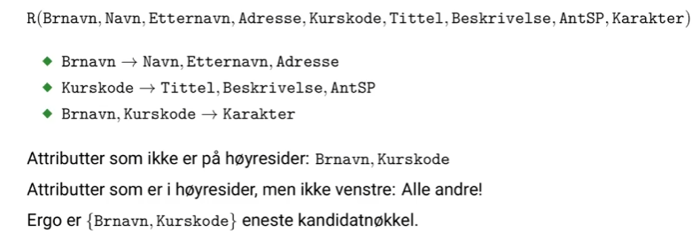

Eksempel2:
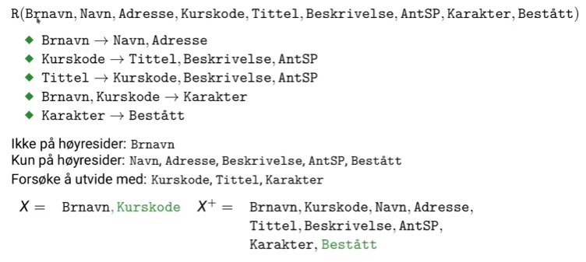
Brnavn, Tittel er også en kandidatnøkkel:
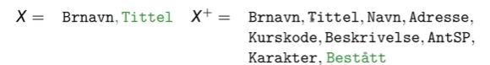

Tillukning
Gitt en mengde FDer, er tillukningen X⁺ av X mengden attributter som er funksjonelt avhengige av X. Merk at tillukning er ikke det samme som å sette opp FDer. Vi må ha med alt.
- Hvis X → A, så er A ∈ X⁺
- Tillukningen kan regnes ut ved å bruke FDene om og om igjen
- Man finner tillukningen ved å ta en gitt attributt og spørre seg selv, "Hvis jeg vet X, hvilke andre attributter vet jeg om?"

Eksempel med symboler:

Gitt følgende FDer:
A → B
B → C
CD → E

A+ = A, B, C
B+ = B, C'
CD + = CDE

Eksempel: Gitt følgende FDer:
Brnavn → Navn, Adresse
Kurskode → Grad
Brnavn, Kurskode → Karakter
Grad, Karakter → Bestått //Avhengig av grad er det kanskje forskjellig kriterie for bestått.

Så har vi følgende tillukninger:
- Brnavn+ = Brnavn, navn, adresse
- {Brnavn, Kurskode}+ = Brnavn, Kurskode, Navn, Adresse, Grad, Karakter, Bestått
- Navn+ = Navn (Ingen ekstra avhengigheter)
- Grad+ = Grad (Ingen ekstra avhengigheter)

Normalformer
Merk: Måten de stiller spørsmål på eksamen er ofte wierd, fordi de spør om NFen til en FD, istedenfor et skjema. Det de mener er som følger
If this FD were the ONLY dependency in the world,
what is the highest normal form the relation would satisfy?
Normalform forteller oss om kompleksiteten til et skjema:
- Høyere NF gir flere tabeller og flere joins, men færre anomalier.
- Et gitt tema har den høyeste NFen som alle tabeller oppfyller.
- Hierarki: BCNF ⊆ 3NF ⊆ 2NF ⊆ 1NF
Det vil si at alle tabeller som er på 2NF også er på 1NF

BCNF: 3F + Hvis det finnes en FD, må venstresiden av FDen være en supernøkkel (dvs kunne identifisere hele raden).
- “If X is strong enough to determine something else,
then X had better already be strong enough to identify the row.”
- Står for "Boyce Codd normalform"
De fleste databaser som er på 3F er også på BCNF.
3F: 2F + Alle ikke-nøkkelattributter er kun avhengig av en kandidatnøkkel. Hvis høyresiden er en nøkkelattributt, er vi gucci.
2F: 1F + Hvis nøkkelen har mer enn en attributt, så kan ingen ikke-nøkkel attributt være avhengig av kun en delmengde av disse.
1F: Alle attributter er atomære. Det vil si at alle verdier er i kolonner, og er udelelige. (Ingen lister inni cellene). Dette har alltid vært sant for skjemaer vi har jobbet med.

Steg for steg Algoritme for å finne FN:
BCNF: For alle FD-er X → Y,
Er X en supernøkkel?
Hvis 'JA', er BCNF oppfylt. Ellers, prøv 3NF
3NF: For alle FD-er X → Y,
Er X en supernøkkel, ELLER er Y en primærattributt (del av kandidatnøkkel)?
2NF: Hvis en venstreside ikke er en primæratributt,
må den ikke være avhengig av kun del av en kandidatnøkkel.
1NF: Hvis ingen andre regler er overholdt, er den nok 1NF (på eksamen)

AC → D: BCNF because AC is a superkey
B → A: 3NF, because A is a prime attribute
C → E: 1NF because E is non prime but dependent on a subset of AC
A → D: 1NF because D is non prime but dependent on a subset of AC
AB → C: 3NF bercause C is prime

Normalformer: Gjenfortalt av ChatGPT
En relasjon (R, A, B, C, D) er det samme som en tabell med attributter. De har som regel
- En mengde Funksjonelle Avhengigheter (FD-er).
X → Y
ABC → X
osv.
- En mengde kandidatnøkler: Det vil si et minimalt sett med attributter som gjør at du kan finne alle attributter. Det er ikke nødvendigvis slik at kandidatnøkler skaper nye FDer.

Kandidatnøkler forteller hvilke attributter som er 'primære' – dvs, hvilke attributter som eksisterer i en eller annen kandidatnøkkel. Dette er kun relevant for 3NF sjekken

Tapsfri dekomposisjon
ChatGPTs algoritme for dekomponering:
Finn ut hvilken FD som bryter med BCNF (hvis det er det de spør om)
- Del Relasjonen R(A, B, C, D) inn i to relasjoner R₁ og R₂ helt til BCNF er overholdt. Det gjøres slik:
Gitt en FD X → Y som bryter BCNF, lag
R1 = X ∪ Y (Alle attributter som er i begge)
R2 = (R − Y) ∪ X (Fjern alle attributer som er i Y, men ha med de fra X)
FD-ene blir overholdt for den nye relasjonen hvis og bare hvis alle attributtene fortsatt eksisterer i den nye subrelasjonen.
- Hvis du gjorde dette riktig, har du opprettholdt følgende regel^: Dekomposisjonen er tapsfri hvis og bare hvis de felles attributtene er blir en nøkkel for minst én av de nye relasjonene.

Algoritme for tapsfri dekomponering av R(X) med FDer F
1. Beregn nøklene til R (fra F)
2. Split alle FDer i F slik at det kun er ett attributt på høyresiden av hver FD (f.eks. A, B → C, D blir A, B → C og A, B → D)
3. Sjekk om R bryter med BCNF. Hvis ja:
3.2.1 Finn én FD X → A som bryter med BCNF
3.2.2 Beregn X+
3.2.3 Dekomponer R til S₁(X+) og S₂(X ∪ (R - X+))
3.2.4 Fortsett rekursivt over S1
(med kun FDene som har alle sine attributter i S₁
3.2.5 Fortsett rekursivt over S₂
(med kun de FDene som har alle sine attributter i S₂

Eksempel fra eksamen 24:
Gitt relasjonen 𝑅(𝐴,𝐵,𝐶,𝐷,𝐸,𝐹) med kandidatnøkkelen 𝐴𝐶𝐸, samt følgende
funksjonelle avhengigheter:
1. 𝐴 →𝐵
2. 𝐴 →𝐷
3. 𝐶𝐸 →𝐹
4. 𝐸𝐹 →𝐵
Dekomponer 𝑅 tapsfritt til BCNF. Vis stegene du gjør og list opp kandidatnøkler og funksjonelle avhengigheter på alle relasjonene underveis.
Først: Ingen høyresider å bryte opp.
ACE er kandidatnøkkelen.
A → B bryter med BCNF fordi A ikke er en supernøkkel. Derfor må vi dekomponere med hensyn på A+ = A, B, D
- Første relasjon i dekomponeringen blir S₁(A, B, D) med A som kandidatnøkkel, og FDene A → B og A → D. Den er på BCNF, så vi kan gå videre.
- Den andre relasjonen i dekomponeringen blir S₂(A, C, E, F), med ACE som kandidatnøkkel, og FD-er CE → F. EF → B opphører fordi de ikke er i samme tabell lenger.
Dermed må vi dekomponere med hensyn på CE+ = C, E, F
  - Den første relasjonen i dekomponeringen blir S₂₁(C, E, F), med kandidatnøkkelen CE, og FD-en CE → F. Denne er nå på BCNF-
  - Den andre relasjonen blir S₂₂(C, E, A), med kandidatnøkkelen CEA, og ingen FD-er. Derfor er den på BCNF.
Altså dekomoneres relasjonen R tapsfritt til S₁(A, B, D), S₂₁(C, E, F) og S₂₂(C, E, A)

Del 4: SQL

GENERELL REKKEFØLGE PÅ KLAUSULENE
Sånn ca.
WITH <navngitte -spørringer >
SELECT <kolonner >
FROM <tabeller >
WHERE <uttrykk >
GROUP BY <kolonner >
HAVING <uttrykk >
ORDER BY <kolonner > [DESC]
LIMIT <N>
OFFSET <M>

GRUNNLEGGENDE

--distinct
SELECT DISTINCT contact_title --fjerner duplikater
FROM customers
WHERE contact_title LIKE '%Manager%'

--aggregering
Husk at ved aggregering, ignoreres NULL-verdier. Dvs at hvis du tar gjennomsnittet, får du gjennomsnittet av alt som ikke er NULL. Hvis
count er litt spesiell:
- count(product_name) teller kun verdier som ikke er NULL
- count(*) teller NULL.verdier

--husk: kan ikke kombineres direkte med andre kolonner
SELECT sum(units_in_stock) AS total_nr_products
FROM products

sum(kolonne) → antall
avg(kolonne) -> gjennomsnitt
max(kolonne) -> maksimum
min(kolonne) -> minimum
count(kolonne) -> antall rader

--AND og OR
SELECT Name
FROM Customer
WHERE (NrProducts > 4 OR < NrProducts < 10) AND Birthdate > '2000-01-01'

--AND og OR
SELECT Name FROM Customer WHERE (NrProducts > 4 OR < NrProducts < 10) AND Birthdate > '2000-01-01'

--LIKE
SELECT Name, Brand, Price
FROM products
WHERE Name LIKE '%TV%'

--NOT
SELECT Name
From products
WHERE NOT Description LIKE '%simple%'

--IS NULL
SELECT StdName
FROM Students
WHERE StdBirthdate IS NULL

JOINS -------
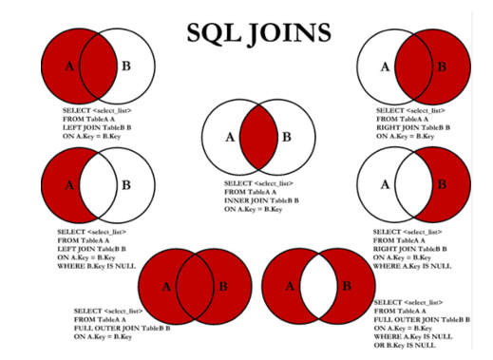
En join tar to tabeller (kan gjerne være samme tabell to ganger), og bruker dem til å danne en ny tabell. Vi har veldig mange typer joins, så det blir gøy.

--kryssprodukt (cross join), med komma
SELECT *
FROM products, orders
-- Dette gir alle mulige kombinasjoner av rader fra de to tabellene
For eksempel hvis du har en tabell med navn, fødselsdato og en annen tabell med navn, addresse, vil du få denne stygge komboen her

Alice | 1990-05-01 | Alice | King's Road
Alice | 1990-05-01 | Bob | Maple Street !!!
Alice | 1990-05-01 | Clara | Birch Lane
Bob | 1988-11-12 | Alice | King's Road
Bob | 1988-11-12 | Bob | Maple Street
...

--equi-join med WHERE
Bruk where-klausulen til å velge to attributter som skal være like for at radene skal kombineres.
SELECT p.product_name, o.unit_price
FROM products AS p, orders AS o
WHERE p.product_id = o.product_id

Alice | 1990-05-01 | King's Road
Bob | 1988-11-12 | Maple Street
...

Dette er ikke en ekte database ellerno, bare et eksempel på hvordan output kan se ut.

--JOIN (INNER JOIN)
INNER JOIN er bare en syntaktisk annerledes måte å gjøre en equi-join. Den krever en ytterligere condition, som for eksempel ved bruk av nøkkelordet ON.
Merk: Du kan også bare skrive JOIN istedenfor INNER JOIN
SELECT p.product_name
FROM categories AS c
INNER JOIN products AS p ON (c.category_id = p.category_id)

--NATURAL JOIN
Joiner automatisk kolonner med likt navn.
Er ekvivalent med å bruke Inner Join ON c.id = s.id for alle kolonner med like navn. Men merk at hvis flere kolonner har like navn så inkluderes kun rader hvor begge kolonne-parene må matche.
SELECT product_name
FROM categories NATURAL JOIN products
WHERE category_name = 'Beverages'

--SELF JOIN (kombinere info fra rader i samme tabell)
Ikke egentlig en egen type join, men…
Husk å navngi tabellen med to forskjellige navn slik at SQL kan gjøre operasjoner pådem.
SELECT P2.Name, P2.Price
FROM Product AS P1, Product AS P2
WHERE P1.name = 'Laptop 2.5GHz' AND P1.Prize < P2.Price

YTRE JOINS: LEFT, RIGHT, FULL
/*
hovedidé: bevare alle rader fra en eller begge tabellene i joinen typer:
bruksområder:- ikke miste resultater ved forekomst av NULL-verdier- kombinere ufullstendig informasjon fra flere tabeller

LEFT OUTER JOIN - bevarer alle rader i den venstre tabellen
RIGHT OUTER JOIN - bevarer alle rader i den høyre tabellen
FULL OUTER JOIN - bevarer alle rader i begge tabellene

Du kan også skrive med forenklet syntaks (kan skrives slik):
LEFT JOIN -- LEFT OUTER JOIN
RIGHT JOIN -- RIGHT OUTER JOIN
FULL JOIN -- FULL OUTER JOIN
INNER JOIN --> JOIN
*/

--Left outer join
SELECT p.lastname || ',' || p.firstname AS actors, count(fp.personid) AS movies
FROM person AS p
LEFT OUTER JOIN filmparticipation AS fp ON (p.personid = fp.personid)

WHERE p.lastname = 'Abbott'
GROUP BY actors;

SORTERING og AGGREGERING -----------
/*

husk: sortering kommer alltid etter WHERE-klausulen

ORDER BY (sortere radene i resultatet)-
DESC (reversere ordningen)
LIMIT (begrense antall rader)- husk: limit kommer alltid til sist
OFFSET (hoppe over radet)
GROUP BY (grupperer en liste med kolonner)
HAVING (en slags 'WHERE' for grupper)- husk: kan ikke bruke navnene vi gir i SELECT

-- Sortering: ORDER BY, DESC, LIMIT
SELECT s.name, e.grade
FROM Student AS s
JOIN Exam AS e ON s.sid = e.sid
ORDER BY e.grade DESC
LIMIT 1;

-- OFFSET
-- Hopper over et gitt antall rader (de blir ikke inkludert i den endelige greia)
SELECT product_name , unit_price
FROM products
ORDER BY unit_price DESC
LIMIT 10
OFFSET <sidetall*10>;

-- Først 0, så 10, så 20, osv.

-- Gruppering: GROUP BY
Merk: Gruppering handler om mer enn bare å printe ut pene outputs. Det påvirker hele select-spørringen. For eksempel oppgaven:
"Hent ut bandID og antall album hvert band har". Det kan gjøres ved følgende spørring
SELECT bandID, COUNT(*)
FROM Album
GROUP BY bandID;

SELECT filmtype, count(*) AS ant
FROM filmitem
GROUP BY filmtype

--gruppere på flere kolonner
-- TODO: Spør chat hva slags output dette vil gi.
SELECT c.category_name, p.discontinued, count(*) AS nr_products
FROM categories AS c
INNER JOIN products AS p
ON (c.category_id = p.category_id)
GROUP BY c.category_name , p.discontinued;

--Gruppering: HAVING
--Merk at for å bruke count(*) på riktig måte, må vi også ha med GROUP BY. HAVING er litt som WHERE, bare at det anvendes på grupperinger.
Mer spesifikt forteller det oss hvilke grupper som blir inkludert i det endelige resultatet.

-- Eksempel: Oppgi tittel og antall filmer med denne tittelen, for alle filmer med fler enn 30 filmer med denne tittelen :P
SELECT title, count(*) AS ant
FROM film
GROUP BY title
HAVING count(*) > 30;
ORDER BY ant DESC;

--Eksempel: Returner alle studenter med karakter høyere enn 40 poeng, og med minst 2 fullførte eksamener
SELECT s.name
FROM Student AS s
JOIN Exam AS e ON e.sid = s.sid
GROUP BY s.name, s.sid
HAVING COUNT(*) >= 2
AND MIN(e.grade) >= 40;

--GROUP BY + ORDER BY
-- Enkel sortering (legg til DESC for å reversere ordningen
-- Tall: 1, 2, 3, 4 etc.
--Alfabetisk: a, b, c, d, etc

-- Enkel sortering
SELECT filmtype, count(*) AS ant
FROM filmitem
GROUP BY filmtype
ORDER BY ant DESC

-- Flere trinn med sortering
-- F.eks "Sorter etter alfabetisk, hvis det er flere av samme bokstav, sorter disse etter antall.
-- Eksempel:
SELECT course, grade
FROM Exam
GROUP BY grade DESC, course;

NØSTEDE SPØRRINGER --------------
Vi kan putte en SELECT-spørring i FROM-klausulen som en tabell
Vi kan putte en SELECT-spørring i WHERE-klausulen som en verdi / mengde
Husk: alle delspørringer som tabeller må gis et navn!
syntaks:
SELECT <columns>
FROM (SELECT <columns>
FROM <tables>
WHERE <condition>
) AS subquery –- gi et navn til tabellen
WHERE <condition>

0 – delspørringer i SELECT
(Vet ikke om det kan komme på eksamen, det ble ikke eksplisitt nevnt i pensum)
Du kan putte en SELECT spørring inni en annen SELECT spørring. MEN det er ikke helt rett frem. For å bruke det effektivt må vi vite litt om eksekveringsrekkefølge.
I SELECT-delen av spørringen, sjekkes hver kolonne (separert etter komma) i rekkefølge fra høyre til venstre. Så for hver kolonne s.name, sjekkes avg_grade én gang for den studenten.
-- Studentens navn + gjennomsnittlig karakter
SELECT s.name,
(SELECT AVG(e.grade)
FROM Exam e
WHERE e.sid = s.sid) AS avg_grade
FROM Student s;

Mental model: Basically... for each student, it creates like a temporary mini table with just that student and all of their grades, calculates the average, and then spits out a single row: student, avg_grade

1 -- delspørringer i FROM
--finner antall unike kombinasjoner av land og by for alle kunder
SELECT count(*)
FROM (SELECT DISTINCT country, city FROM customers) AS d --finner antall solgte drikkevarer med delspørring
SELECT sum(d.quantity)
FROM (
SELECT p.product_id
FROM products AS p INNER JOIN categories AS c ON (p.category_id = c.category_id)
WHERE c.category_name = 'Beverages'
) AS beverages
INNER JOIN
order_details AS d
ON (beverages.product_id = d.product_id)

2 -- delspørringer i WHERE
--finner produkter som koster mer enn gjennomsnittet
SELECT product_name
FROM products
WHERE unit_price > (SELECT avg(unit_price)
FROM products)

3 -- delspørringer i IN
--finner navnet på alle produkter med en "supplier" fra Tyskland
SELECT product_name
FROM products
WHERE supplier_id IN (SELECT supplier_id
FROM suppliers
WHERE country = 'Germany')

4 – delspørringer i WITH
Brukes dersom man ønsker å bruke den samme delspørringen flere ganger. Det er som å sette opp en variabel-tabell
WITH
laptops AS (SELECT Price FROM products WHERE Name LIKE '%Laptop%')
SELECT max(l1.Price - l2.Price) AS diff
FROM laptops AS l1, laptops AS l2

MENGDEOPERATORER -----------
Vi har tre mengdeoperatorer:

UNION – legg sammen
INTERSECT – finn overlapp (snitt)
EXCEPT - differanse

ALL: Merk at alle operatorene kan kombineres med 'ALL' for å behandle alle resultatene som multimengder. Dvs. at man beholder duplikater ved å legge til nøkkelorded "ALL".

--UNION (fjerner alle duplikater)
SELECT-spørringene må ha like mange kolonner, og kolonnene må være av kompatible typer.
SELECT count(DISTINCT filmid) AS nr_films
FROM film
WHERE filmid IN (
(SELECT filmid -- alle filmer som er komedier
FROM filmgenre
WHERE genre = 'Comedy')
UNION
(SELECT fp.filmid -- alle filmer som Jim Carrey har spilt
FROM person AS p
INNER JOIN filmparticipation AS fp
ON (fp.personid = p.personid)
WHERE p.firstname = 'Jim' AND p.lastname = 'Carrey')
);

Merk at de resulterene kolonnene vil være navngitt etter den første SELECT-spørringen, men fortsatt kombineres med kategoriene i den andre.

(SELECT company_name, city
FROM customers
WHERE country = 'Germany')
UNION
(SELECT company_name, town
FROM suppliers
WHERE country = 'Germany')

Denne spørringen er komplett, og vil gi en ny tabell

--INTERSECT (snitt)
Intersect finner matchende kolonner (evt rader hvis du kombinerer flere kolonner). Dette er noe annet enn join, som lager en ny tabell ved å kombinere ("gange sammen") to tabeller, med hensyn på kriteriene i WHERE og sånn da.
(SELECT country
FROM persons)
INTERSECT
(SELECT country
FROM companies)

--EXCEPT (differanse)
SELECT title
FROM film
WHERE prodyear > 2007 AND
filmid IN (
(SELECT filmid
FROM filmgenre
WHERE genre = 'Western')
EXCEPT
(SELECT filmid
FROM filmrating)
);

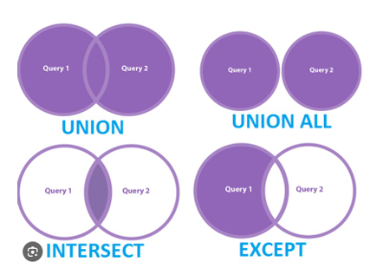

EXISTS/NOT EXISTS
/*
EXISTS og NOT EXISTS bruker en delspørring, og spør om denne delspørringen gir noe som helst.

ChatGPT: For each row of the outer query, SQL asks a yes/no question.

EXISTS (subquery) → TRUE if subquery returns ≥ 1 row
NOT EXISTS (subquery) → TRUE if subquery returns 0 rows

WHERE EXISTS – Inkluder alt som gir (subquery)
WHERE NOT EXISTS – Ekskluder alt som gir (subquery)

Merk: Ofte er bruk av EXISTS overkill, og det holder å bruke GROUP BY og HAVING istedenfor. Lur bruk av aggregatfunksjonene også, MIN, MAX, AVG, COUNT etc

-- EXISTS
-- Hent navnet til alle studenter som har tatt minst en eksamen, og bestått alle eksamener.
SELECT s.name
FROM Student AS s
WHERE EXISTS (
SELECT 1
FROM Exams AS e
WHERE s.sid = e.sid
)
AND NOT EXISTS (
SELECT 1
FROM Exams AS e
WHERE s.sid = e.sid AND e.grade < 40
);

-- NOT EXISTS
-- Velg alle filmer som er nyere enn 2007, i filmgangeren 'Western' og ikke har en filmrating?
SELECT f.title
FROM film AS f
INNER JOIN filmgenre AS fg ON (f.filmid = fg.filmid)
WHERE f.prodyear > 2007 AND
fg.genre 'Western' AND
NOT EXISTS (
SELECT *
FROM filmrating AS r
WHERE r.filmid = f.filmid
);

-- Eksempel: Alle som kun har fått toppkarakterer
SELECT DISTINCT s.sid
FROM Student s
WHERE EXISTS (
SELECT 1
FROM ExamResult e
WHERE e.sid = s.sid
)
AND NOT EXISTS (
SELECT 1
FROM ExamResult e
WHERE e.sid = s.sid
AND e.grade < 40
);
S

DATAMANIPULERING -----------
CSUD = Create, select, update, delete

--CREATE TABLE
--Eksempel på CREATE TABLE med noen skranker
-- husk: navn, type, constraint
CREATE TABLE prosjekt(
prosjektnr int PRIMARY KEY,
prosjektnavn text NOT NULL,
prosjektleder text REFERENCES ansatt(ansattnr),
kundenummer int REFERENCES kunde(kundenummer),
p_status text CHECK(p_status = 'planlagt' OR p_status = 'aktiv' OR p_status = 'ferdig')
);

Skranker
UNIQUE: Verdier må være unike
NOT NULL: Verdier må ikke være NULL
PRIMARY KEY: not null + unique
FOREIGN KEY: Alle verdier må eksistere den andre tabellens kolonne
CHECK (condition)

--INSERT
INSERT INTO <tabell>
VALUES (<rad>),
(<rad>),
...,
(<rad>);
--Eksempel INSERT
INSERT INTO Kunde
VALUES (1, 'Nanna', 'Skedsmogata 24C', '0655', 'Oslo');

-- INSERT kombinert med SELECT
INSERT INTO Students2018
SELECT S.SID , S.StdName
FROM Students AS S INNER JOIN TakesCourse AS T
ON (S.SID = T.SID)
WHERE T.Semester LIKE '%18 ';

--UPDATE
UPDATE stjerne
SET masse = 0.45 * masse
WHERE oppdaget < 1990 AND oid = (
SELECT oid
FROM observator
WHERE navn = 'Bess'
);

--SELECT
SELECT *
FROM <TableName>

--DELETE
DELETE
FROM parti --skal bare ha én relasjon i FROM-klausulen
WHERE vinner = 'remis' AND
tid = (
SELECT tid
FROM turnering
WHERE navn = 'Sjakkelakke'
);

DATATYPER

Numeriske datatyper
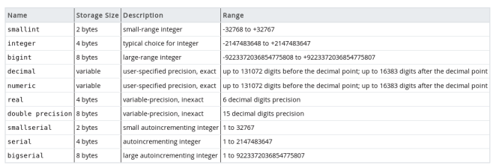
Funksjoner og operatorer: De fleste vanlige matematiske funksjoner og operatorer, og…
ceil, floor – runder opp/ned
sqrt, power – kvaderatrot og potens-funksjon
abs – absoluttverdi
sin, cos, tan – trigonometriske funksjoner
random() – tilfeldig tall
...

Strengtyper
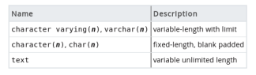

Funksjoner og operatorer
SQL-standarden har noe rar syntaks for en del streng-manipulering For eksempel:
position(sub in str) finner posisjonen til sub i str
substring(str from s for e) finner substrengen som starter på indeks s og har lengde e

Postgres støtter disse, men har mer naturlige varianter, f.eks.:
strpos(str, sub) samme som position-uttrykket over
substr(str, s, e) samme som substring-uttrykket over
format: Vi kan også bruke nøkkelordet format() for å få det vi ser etter som en pen streng istedenfor en tabell.
SELECT replace(prod_desc , 'glasses ', 'jars ') AS prod_desc
FROM (
SELECT format('Product %s costs %s per %s',
product_name ,
unit_price ,
quantity_per_unit ) AS prod_desc
FROM products )
AS t;

Tidstyper
Viktigste iht. chatgpt
date → YYYY-MM-DD
time → HH:MM:SS
timestamp → date + time

Funksjoner og operasjoner:
På eksamen 2024 kunne man ekstrahere en gitt tidsverdi ut ifra en timestamp slik:
- year(tidspunkt)
- hour(tidspunkt)
Slik at man kan bruke dem i boolske operasjer, y'know
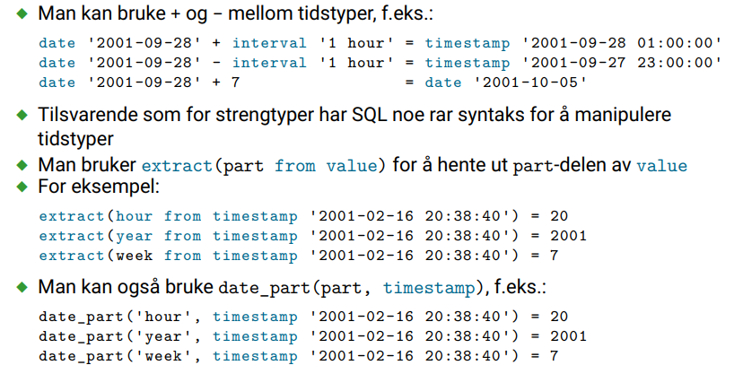
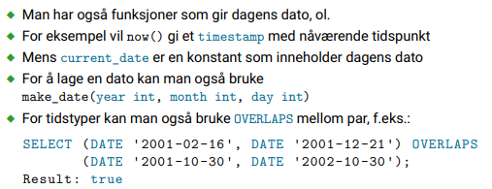
Oppgave fra Eksamen:
SELECT bid, sid, rid
FROM rute JOIN busstur USING (rid)
WHERE lengde/hours(stidspunkt- etidspunkt) > 40

VIEWS

--CREATE VIEW
En view er en navngitt spørring, slik at man kan bruke den igjen siden.
CREATE VIEW StudentTakesCourse ( StdName text , CourseName text )
AS
SELECT S.StdName , C. CourseName
FROM Students AS S,
Courses AS C,
TakesCourse AS T
WHERE S.SID = T.SID AND C.CID = T.CID

En view brukes som en vanlig tabell :)

Appendix: Tidligere eksamensoppgaver
SQL, vanskelig oppgave 2024
Overtid betaling (10) La en sjåfør jobbe overtid en bestemt dag hvis de kjører mer enn 6 timer (på turer). La de få utbetalt 1000 kroner i timen for overtidsarbeid (og brøkbetaling er mulig– det vil si at hvis man kjører 7 timer og 12 minutter en dag, får de 1200 kroner ekstra for denne dagen). Skriv en SQL-kommando eller en sekvens av SQL-kommandoer som fyller ut følgende tabell over overtidsbetalingen til hver sjåfør som jobbet overtid i oktober 2024.
CREATE TABLE overtid (
sid int REFERENCES sjafor(sid),
navn text REFERENCES sjafor(navn),
betaling float CHECK (betaling > 0) );
Løsningsforslag
WITH oktdates AS (
SELECT DISTINCT Date(stidspunkt) as dt
FROM busstur
WHERE Date(stidspunkt) >= '2024-10-01'
AND Date(stidspunkt) <= '2024-10-30' )
WITH overperday AS (
SELECT s.sid, s.navn, hours(sum(bt.etidspunkt- bt.stidspunkt))- 6 AS oh
FROM sjafor AS s
JOIN busstur AS bt USING (sid)
JOIN oktdates AS nd
WHERE Date(bt.stidspunkt) = nd.dt
GROUP BY s.sid, s.navn, nd.dt; )
INSERT INTO overtid
SELECT sid, navn, sum(oh) * 1000 as
FROM overperday
WHERE oh > 0 GROUP BY sid, navn
HAVING sum(oh) > 0;

"Finn alle X som har minst en Y"
SELECT s.name
FROM Student AS s
WHERE EXISTS (
SELECT 1
FROM Exam AS e
WHERE e.sid = s.sid
);

Alternatively:
SELECT s.name
FROM Student AS s
JOIN Exam AS e ON e.sid = s.sid
GROUP BY s.sid
HAVING count(e.sid) > 0;

"Finn alle Y som ikke har noen X"
SELECT p.name
FROM Product AS p
WHERE NOT EXISTS (
SELECT 1
FROM Sale AS s
WHERE s.pid = p.pid
)

Alternatively, with LEFT JOIN:
SELECT p.name
FROM Products AS p
LEFT JOIN Sale AS s ON p.pid = s.sid
WHERE s.sid IS NULL;

WITH sjafortur AS (
SELECT *
FROM sjafor AS s
JOIN busstur AS bt ON bt.sid = s.sid
)
SELECT navn
FROM sjafortur
GROUP BY navn, sid
HAVING count(bid) > 3;

